Presseinformasjon
Du bruker den hver dag i mange år: Hva må du tenke på, når du velger en kran?
Slik finner du den perfekte kranen til badet ditt
Juli 2017. Tannbørsting, håndvask eller av og til en hårvask i servanten: Kranen på badet blir brukt hver eneste dag gjennom mange år og av hele familien. Når du bytter ut kranen din, er det derfor viktig at du er oppmerksom på de følgende punktene – da velger du det perfekte armaturet som du vil få glede av i lang tid:
Første inspirasjon:
Skap deg først et overblikk over de forskjellige modellene. De fleste produsentene stiller informasjon og bilder til rådighet på sine hjemmesider, og det finnes også spesielle apper som kan vise deg hvilken kran som passer til hvilken type servant.
Finn din personlige stil:
Klassisk, moderne eller elegant – avhengig av stilen og smaken din på badet kan du minske utvalget av produkter til en designretning som passer til deg og ditt bad.
Perfekt samspill:
Når kranen har den rette høyden, kan du uten problemer vaske hender eller hår ved servanten. Du unngår også irriterende vannsprut rundt servanten hvis du velger en servant som passer perfekt til kranen – eller omvendt. Noen produsenter tilbyr smarte oversikter over produktkombinasjoner som gir deg den beste opplevelsen og komfort.
Komfort med enkel betjening:
Du kan velge mellom kraner med to eller ett betjeningsgrep. Hvis badet skal brukes av barn eller eldre, skal du tenke særlig på å velge armaturer som er lette å betjene. Her kan det være en fordel å velge et av de nye armaturene der vannet slås på og av med ett enkelt trykk på en knapp. Det kan du gjøre med både fingrene, med underarmem eller albuen slik at kranen fremdeles er ren og pen.

Spar vann og energi:
Særlig vann- og energisparende kraner verner om miljøet og våre ressurser. Du kan f.eks. velge armaturer som først bruker varmtvann når du faktisk trenger det, eller kraner med intelligent teknologi som begrenser vannforbruket og samtidig gir en behagelig vannstråle.
Rett plassering:
Kranen kan monteres på bordet bak servanten, på veggen over servanten eller på selve servantens kant, alt etter det valgte designet. På denne måten kan du skape den funksjonen og stilen som du ønsker. Hvis badet er lite, sørg for å velge et plassbesparende armatur og en mindre servant, slik at det også er plass til rommets øvrige elementer.
Ta vare på kranen din og ha den i mange år:
Når du rengjør kranen din, hold deg fra aggressive rengjøringsmidler og skuresvamper. De kan forårsake skader på armaturets overflate slik at den over tid begynner å flasse. Spray i stedet egnet rengjøringsmiddel på en myk klut, rengjør kranen og skyll rikelig med rent vann. Du kan med fordel velge rengjøringsmidler som er basert på sitronsyre – det er effektiv mot kalk og skader ikke den forkrommede overflaten. På denne måten vil kranen din skinne som ny i lang tid fremover.
For øvrig: Kraner for badet og kjøkkenet er i familie men du bør ikke montere en kjøkkenkran på badet eller motsatt. Både armaturenes funksjoner og monteringsmåter er veldig forskjellige. Søk i stedet profesjonell rådgivning om modeller, funksjoner og anvendelsesmuligheter hos din lokale rørlegger.

hansgrohe er premium-merket for dusjer, dusjsystemer, bad- og kjøkkenarmaturer samt kjøkkenvasker i den internasjonale Hansgrohe Group. Med prisbelønte produkter former hansgrohe vannet på kjøkkenet og badet. For her bruker mennesker tid som er særlig viktig for dem - og opplever betydningsfulle øyeblikk med vann. hansgrohe utvikler fremtidens løsninger til disse øyeblikk og forener fremragende design, kvalitet med lang levetid og intelligente funksjoner for den beste komforten. hansgrohe gjør vann til en storslått opplevelse.
hansgrohe. Meet the beauty of water.
 |  | Les mer om merket hansgrohe på:  www.facebook.com/hansgrohe  www.twitter.com/hansgrohe_pr

 | Sanitærbransjens designleder  På den aktuelle rankinglisten fra Internasjonale Forum Design (iF) over de beste virksomhetene i verden når det kommer til design, ligger Hansgrohe Group på en 6. plass ut av ca. 2 000 firmaer fra hele verden. Med 1 040 poeng ligger armatur- og dusjspesialisten fra Schiltach til og med foran virksomheter som Audi, BMW og Apple og er enda en gang sanitærbransjens best plasserte.  www.hansgrohe.no/design

Ytterligere informasjon: | Hansgrohe A/S  Marketingavdelingen  Merete Lykke Jensen  Tlf. 32 79 54 00  info@hansgrohe.no  www.hansgrohe.no

Bildeoversikt
Slik finner du den perfekte kranen til badet ditt
Last ned i høy oppløsning: http://www.mynewsdesk.com/no/hansgrohe
Copyright alle bilder: hansgrohe / Hansgrohe SE
Finn ønskearmaturet med en app

 | 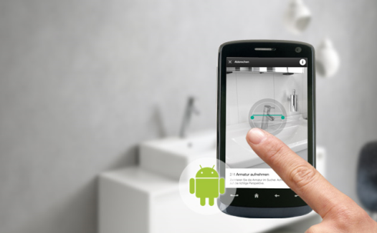 | 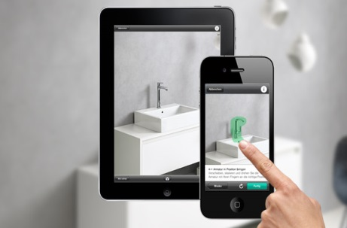
HansgroheathomeApp | HansgroheathomeApp01 | HansgroheathomeApp02
Med Hansgrohe@home appen kan du teste om det ønskede armaturet passer til den valgte servanten – hjemme hos deg selv eller når du kikker på servanter.

Klassisk, elegant eller moderne: Innred et harmonisk bad

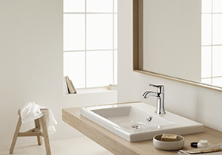 | 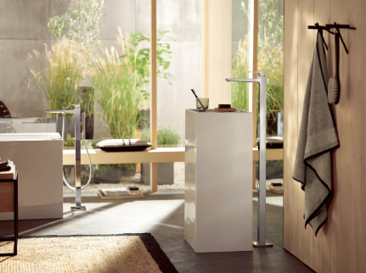 | 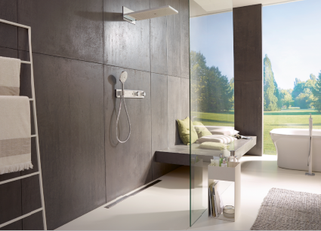
hansgroheMetrisClassic_  AmbienceSingleLever01 | hansgroheMetropol_  AmbienceLiving01 | hansgroheRainSelect_  AmbienceRainmakerSelect02
Uansett om du er til en klassisk, moderne eller elegant stil – du kan velge mellom forskjellige armaturmodeller og design som passer til det uttrykket du ønsker å skape.

Drei, trekk, trykk: Velg din betjeningsform

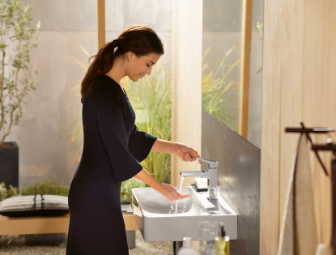 |  | 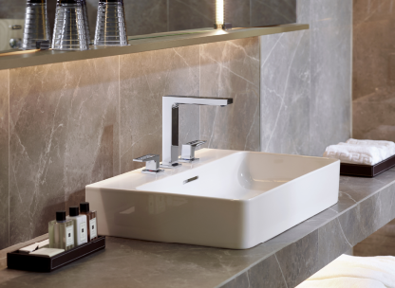
hansgroheMetropol_People03 | hansgroheMetropol_People04 | hansgroheMetropol_AmbienceHotel02
Du kan velge mellom kraner med to eller ett betjeningsgrep. Hvis badet skal brukes av barn eller eldre, skal du tenke særlig på å velge armaturer som er lette å betjene. Her kan det være en fordel å velge et av de nye armaturene der vannet slås på og av med ett enkelt trykk på en knapp. Det kan du gjøre med både fingrene, med underarmen eller albuen slik at kranen fremdeles er ren og pen.

Ta vare på kranen din og ha den i mange år

 |  | 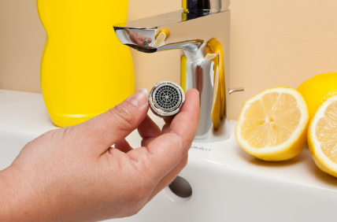
hansgrohe_Cleaning_WashbasinMixer_1 |  | hansgrohe_Cleaning_WashbasinMixer_3
Copyright: Hansgrohe SE / Braxart |  | Copyright: Hansgrohe SE / Braxart
Når du rengjør kranen din, hold deg fra aggressive rengjøringsmidler og skuresvamper. De kan forårsake skader på armaturets overflate slik at den over tid begynner å flasse. Spray i stedet egnet rengjøringsmiddel på en myk klut, rengjør kranen og skyll rikelig med rent vann.

Copyright: Vi gjør oppmerksom på at vi har begrenset bruksrett på disse bildene. Alle ytterligere rettigheter tilhører den respektive fotografen. Derfor må bildene kun anvendes honorarfritt, hvis de entydig og uttrykkelig tjener presentasjon eller markedsføring av tjenester, produkter eller prosjekter tilhørende firmaet Hansgrohe SE og/eller et av firmaets merker (hansgrohe, AXOR). Ønskes bildene brukt i en annen sammenheng, kreves den respektive rettighetsinnehavers godkjennelse og godtgjørelse etter avtale med denne.

